Materiały dla Rodziców do wykorzystania w czasie zawieszenia zajęć
w przedszkolu na podstawie Planu pracy nauczyciela, Programu Wychowania Przedszkolnego i Kart Pracy „Odrywam siebie”
wyd. MAC Edukacja
Wtorek, 13.04.2021
Temat kompleksowy: Chciałbym być kosmonautą
Temat: Przybysze z kosmosu

- Słuchanie rymowanki „Spotkanie z ufoludkiem”, recytowanej przez rodzica
(z wykorzystaniem rysunku opisywanej postaci).
Rysunek przedstawiający ufoludka.
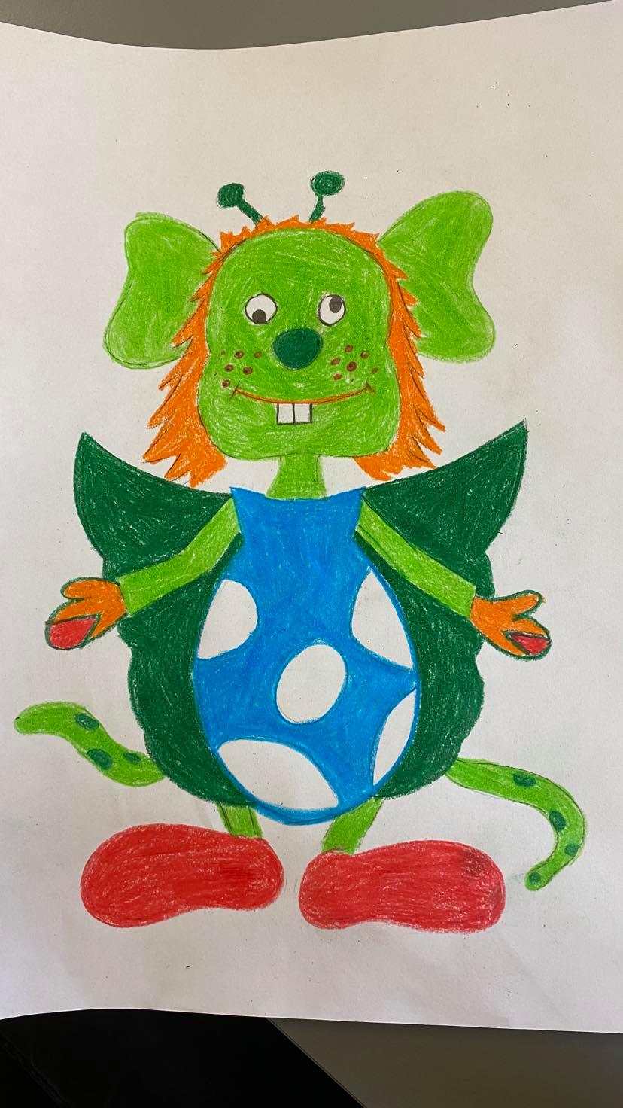
To jest Zieluś piegowaty.
Ma ubranko w białe łaty
Uszy wielkie jak u słonia,
gruby nos i zęby konia.
Oczka małe, rozbiegane,
włosy długie, rozczochrane.
Brzuch okrągły tak jak bania.
Małe czułki do wąchania.
Skrzydła z ramion mu wystają,
śmieszne nóżki zasłaniają.
Dwa ogony zakrzywione,
stopy wielkie i czerwone.
- Wypowiedzi dziecka na temat wyglądu ufoludka.
- Zabawa orientacyjno-porządkowa „Ufoludki”
Bębenek.
Dziecko biega w różnych kierunkach przy dźwiękach bębenka (klaskania). Na hasło: Ufoludek! zamienia się w przybysza z nieznanej planety i wymyśla różne sposoby poruszania się.
- Opowieść ruchowa „Wyprawa w kosmos” – przy nagraniu spokojnej melodii.
Nagranie spokojnej melodii.
Dzieci naśladują czynności, o których opowiada rodzic.
Pewnego dnia dzieci postanowiły wybrać się w podróż kosmiczną, aby sprawdzić, czy w kosmosie można spotkać żywe istoty. Założyły skafandry kosmiczne, weszły po drabince do statku kosmicznego, zapięły pasy bezpieczeństwa i wystartowały. Leciały, leciały, omijały inne statki, machały rękami do pilotujących je kosmonautów, aż wylądowały na nieznanej planecie. Po drabince wysiadły ze statku i przeskakiwały z kamienia na kamień, których pełno było dookoła. Następnie czołgały się przez gęste trawy do małego jeziorka. Wrzucały do niego drobne kamyczki, aby się przekonać, czy jest głębokie. Nagle zobaczyły dziwną postać. Poruszała się na szeroko rozstawionych nogach, stawiając duże kroki. Co pewien czas podskakiwała w górę. Dzieci bardzo się przestraszyły. Zaczęły biec w kierunku swojego statku. Dopiero kiedy w nim usiadły, poczuły się bezpieczne, chociaż nieco zmartwione, że bliżej nie poznały mieszkańca planety, którą odwiedziły.
- Wykonanie pracy plastycznej „Jak wyobrażamy sobie kosmitę?” – malowanie palcem.
Farby, kartki.
• Zaproponowanie namalowania wymyślonej przez dzieci postaci palcem maczanym w farbach w różnych kolorach.
• Omówienie i pokaz sposobu malowania.
• Samodzielne działania dziecka.
• Oglądanie powstałej pracy.
• Zachęcanie do opowiadania o namalowanej postaci (z jakich części się składa); nadawanie jej imienia; wymyślanie nazwy planety, z której pochodzi.
- Spacer- obserwowanie zmian zachodzących w przyrodzie.
- Ćwiczenia dotyczące syntezy słuchowej – Co powiedziałam?
Rodzic wypowiada dotyczące tematu słowa z podziałem na sylaby, np.: ra-kie-ta, kos- mi-ta, pla-ne-ta, księ-życ, nie-bo. Dziecko powtarzają całe słowa.

